**ПРОТОКОЛ ИСПЫТАНИЙ №{{ num_prot }}**

{{ data_prot }}

|  |  |
| --- | --- |
| Место проведения испытаний | ООО «Динамические Системы» |
| Измеряемая характеристика | Модуль упругости;  Относительная деформация при сжатии |
| Методы испытаний | ГОСТ Р 59940-2021 в соответствии с п.6.1.11 |
| Условия проведения испытаний | н.у. (tв = +22 0С, φв = 60%) |

**Описание образца**

|  |  |
| --- | --- |
| Заказчик | ООО «ПРО ВЕКТОР» |
| Наименование материала | {{ name_sample }} |
| Условия производства | Экспериментальный материал |
| Тип испытуемого образца | Квадратная пластина |
| Число образцов, шт | 1 (один) |

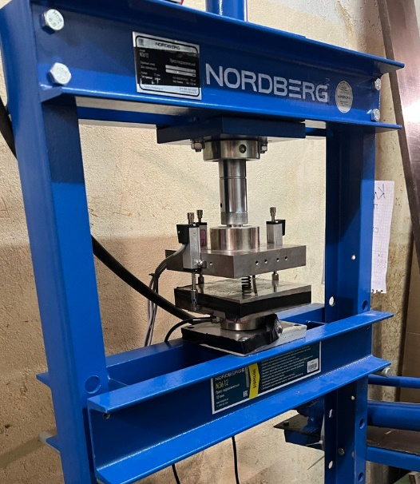

|  |
| --- |
| Рисунок . Фотофиксация испытательного стенда |

Таблица 1. Геометрические размеры образца

| **Образец** | **Длина, мм** | **Ширина, мм** | **Толщина, мм** | **Масса, г** |
| --- | --- | --- | --- | --- |
| 1 | {{ length }} | {{ width }} | {{ height }} | {{ mass }} |

Таблица 2. Параметры материала по результатам испытаний

| **Образец** | **Величина удельной нагрузки при относительной деформации, Н/мм2** | | |
| --- | --- | --- | --- |
| **10%** | **20%** | **40%** |
| 1 | {{ precent_10 }} | {{ precent_20 }} | {{ precent_40 }} |

|  |  |  |
| --- | --- | --- |
| Оператор:  {{ dol }} |  | / Н.Г. Викол |
|  |  |  |
| Ответственный исполнитель:  Руководитель отдела изысканий |  | / М.Ю. Смоляков |

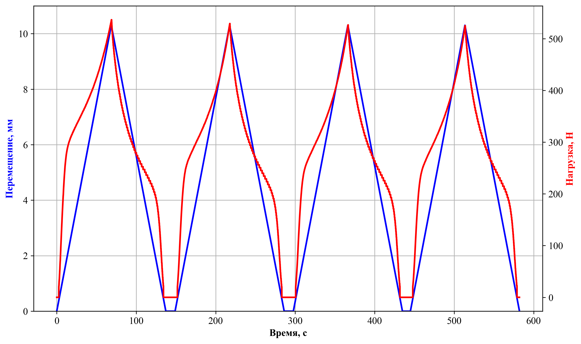

Рисунок 3. График зависимости перемещения и нагрузки от времени образца 1

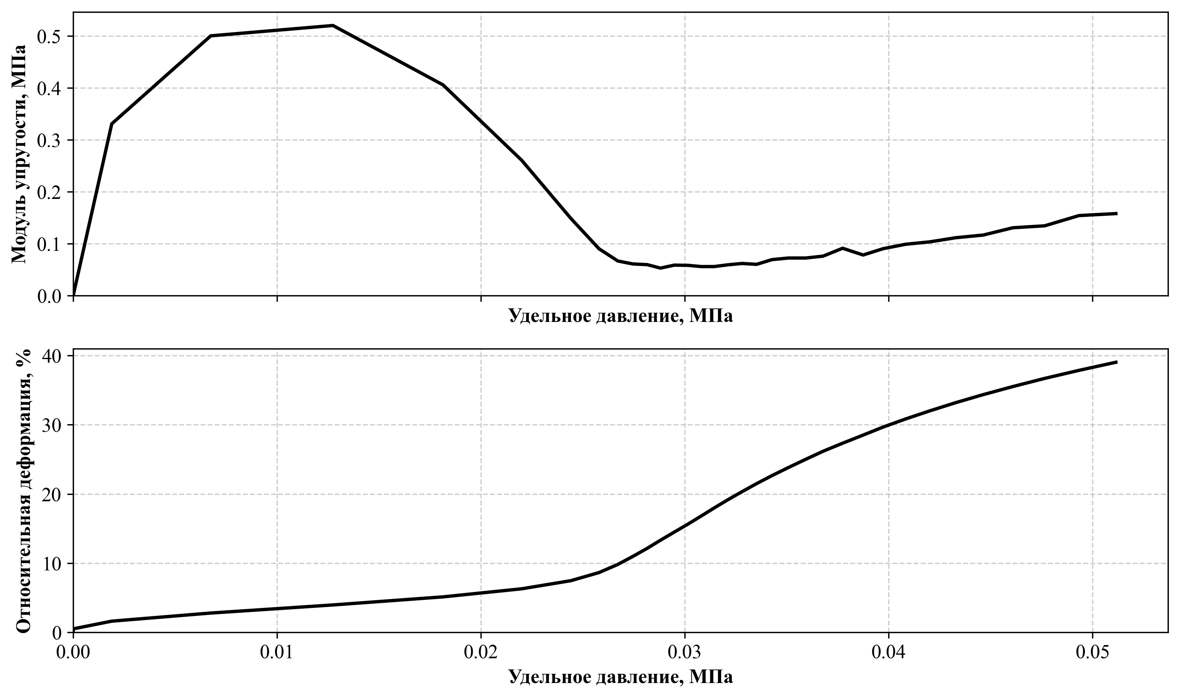

Рисунок 4. График модуля упругости образца 1

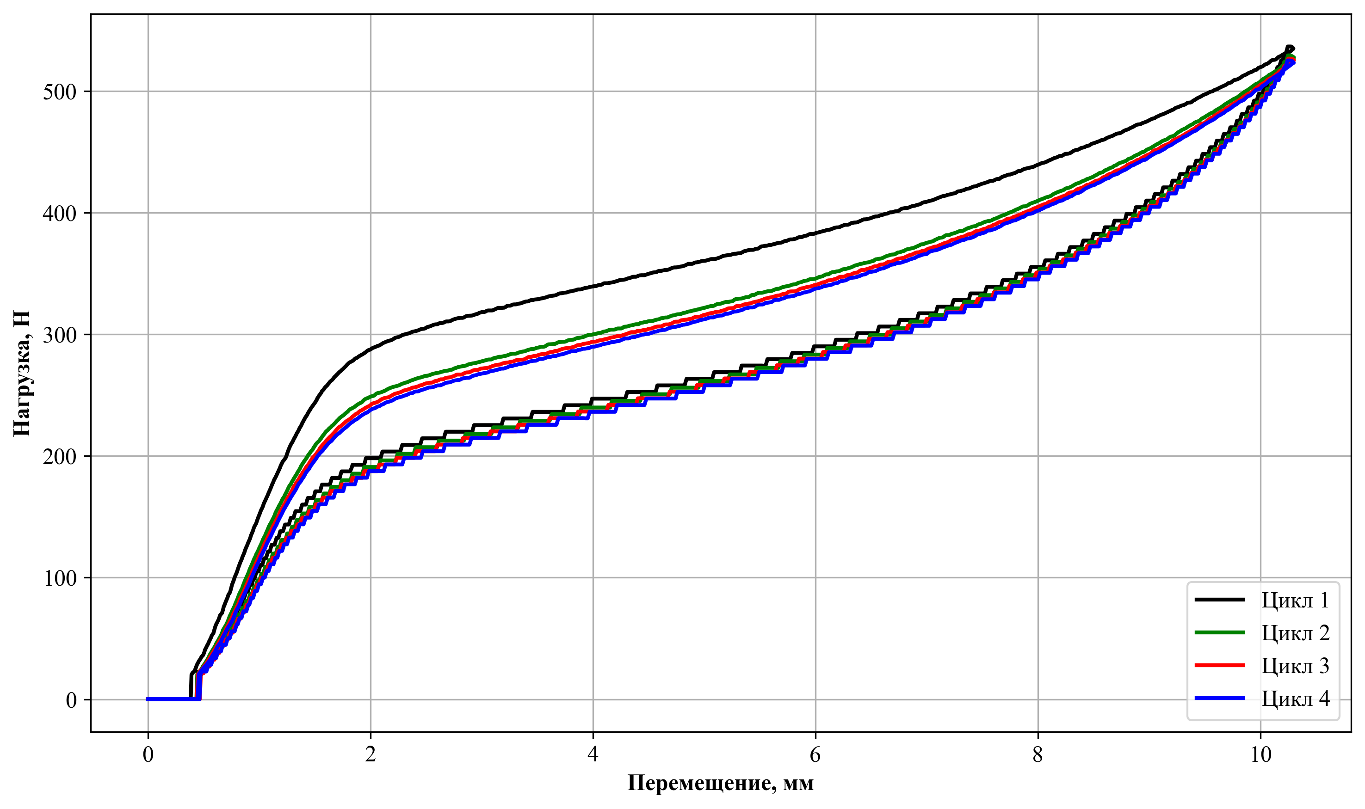

Рисунок 5. Графики циклов нагружения образца 1